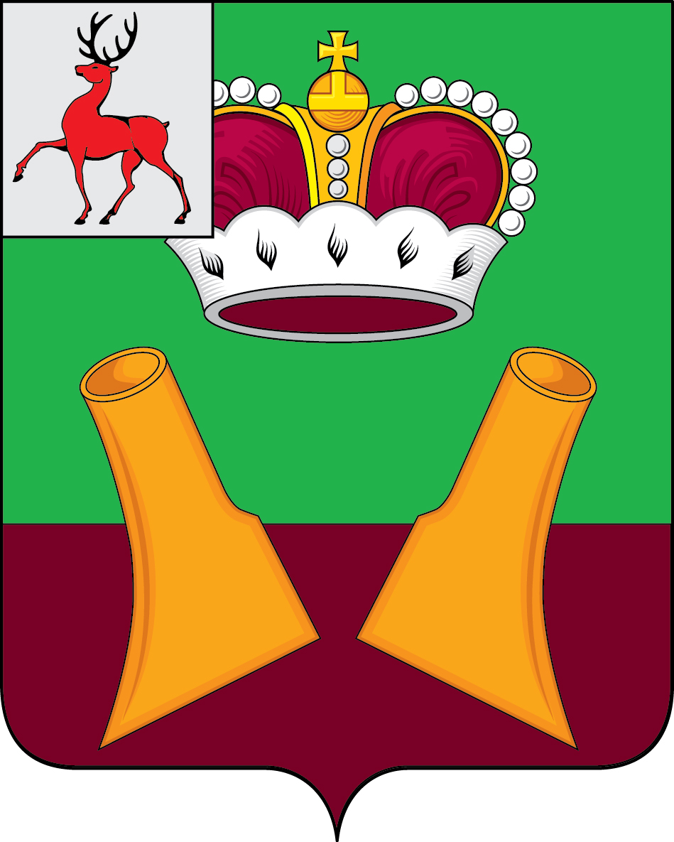

Земское собрание

Княгининского муниципального района Нижегородской области

РЕШЕНИЕ

05.04.2022 № 22
О работе Молодежной палаты при Земском собрании Княгининского муниципального района Нижегородской области

В соответствии с Уставом Княгининского муниципального района Нижегородской области, заслушав и обсудив информацию председателя Молодежной палаты при Земском собрании Княгининского муниципального района Нижегородской области Цылиной К.А. о работе Молодежной палаты при Земском собрании Княгининского муниципального района Нижегородской области Земское собрание Княгининского муниципального района р е ш и л о :
Информацию председателя Молодежной палаты при Земском собрании Княгининского муниципального района Нижегородской области Цылиной К.А. о работе Молодежной палаты при Земском собрании Княгининского муниципального района Нижегородской области принять к сведению (прилагается).

Председатель Земского собрания района А.И. Свистунов

ВЫСТУПЛЕНИЕ
председателя Молодежной палаты при Земском собрании
Княгининского муниципального района Нижегородской области
Цылиной К.А.
05 апреля 2022 года
Уважаемые депутаты, присутствующие!
Решением Земского собрания Княгининского муниципального района от 09.11.2021 № 43 утвержден персональный состав Молодежной палаты при Земском собрании Княгининского муниципального района Нижегородской области в количестве 10 человек.
В своей деятельности Молодежная палата руководствуется Положением о Молодежной Палате при Земском собрании Княгининского района Нижегородской области, которое утверждено решением Земского собрания Княгининского района от 17.09.2012 № 195 с последующими изменениями. Также нами разработан и принят Регламент палаты.
Председателем палаты на организационном заседании избрана Цылина К.А., заместителем председателя - Карамнов С.К., в работе палаты принимал участие заместитель председателя собрания Полянский Михаил Викторович.
Карамнов С.К. является представителем от района в Молодежном парламенте при Законодательном собрании области.
По аналогии Земского собрания в Молодежной палате сформирован секретариат, сформированы комиссии по направлениям работы в сфере жилищно-коммунального хозяйства, благоустройства, туризма, образования, предпринимательства.
В декабре прошлого года принят план работы палаты на 2022 год, и сейчас он исполняется.
Так, проведен мониторинг молодежных проблем, состоялось обсуждение вопросов благоустройства и безопасности дорожного движения. Приняты решения о проведении конкретных мероприятий, продолжается работа по развитию молодежной активности.
Информация о мероприятиях палаты доводится через районную газету, социальные сети до жителей района.
Так, полагаю, с учетом незначительной работы в 2021 году довести до сведения, что на этот год еще запланированы:
- разработка маршрута для Эко туризма в нашем районе,
- организация встречи с представителем Фонда поддержки малого предпринимательства,
- заседание палаты по вопросу безопасности детей и молодежи на территории района,
- заседание палаты по вопросу организации бесплатного городского катка в г. Княгинино,
- организация веселых стартов среди самых активных семей либо активной молодежи, подготовка положения и привлечение организаций.

